游戏名称 | 套繩圈
系列
级数(册次)
单元
句型
单字
过关题数 | 10
游戏内容
游戏画面：请参考下方画面，但仅需ㄧ组转盘、平台与人物。游戏影片连结：https://www.youtube.com/watch?v=pt6SuIAvYg4
游戏进行方式：
游戏开始，转盘上的木桶出现不同单字图片并由左往右转动，接着出现题目语音，学生听完语音后需仔细观察单字图片，在看到正确答案时按一下奇瓦迪，奇瓦迪手上的绳圈便会抛出去套住木桶。若答案正确，被圈住的木桶会被拉出来，右上方计分处木桶+1，全部十题都答对后，学生获胜；若答案错误，绳子会断掉，木桶会维持在原处，上方红心会减少一颗，三颗心都消失时，游戏结束。游戏结束时依据答对题数给予部分金币。
学生成功完成任务时，结束画面会出现 WELL DONE! 字样加上洒小彩花庆祝；反之若挑战失败则出现 Game Over 字样，下方出现 Try Again，学生可选择 Try Again 再次挑战或直接离开游戏。

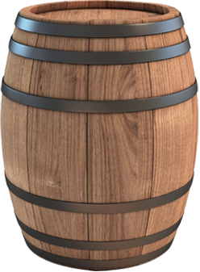
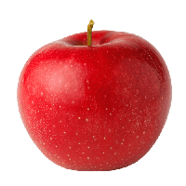
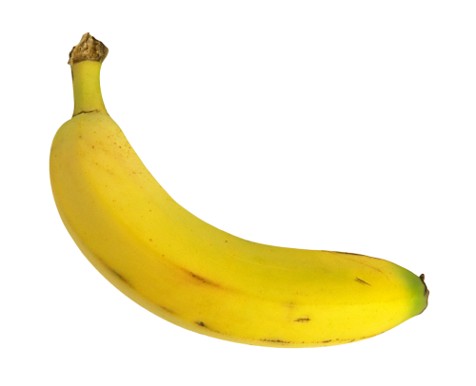
x 7
转盘
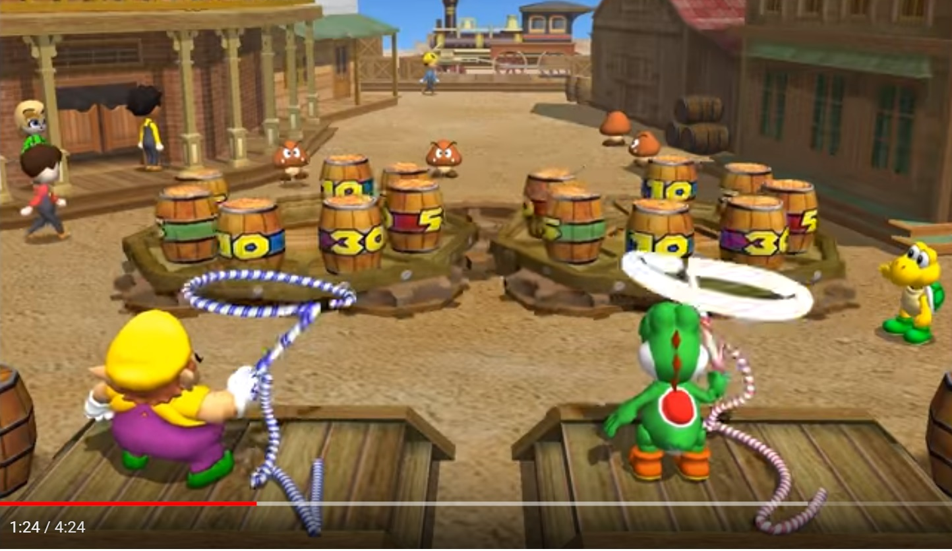
奇瓦迪
平台

